**החוג למערכות מידע**

**קורס מבוא למסדי נתונים**

**עבודה 3 – שאילתות**

הוראות:

* הגשה בזוגות בלבד
* הגשה דרך הגשת עבודות לאתר
* **חשוב**: יש לענות בקובץ זה ולהגישו כקובץ word, לרשום לכל סעיף את השאילתא המתאימה בתוך המלבן המצורף (כטקסט ולא כתמונה) ובנוסף לשים את פלט הטבלה שהתקבל כתוצאה מהרצת השאילתא (כצילום תמונה), לדוגמא:

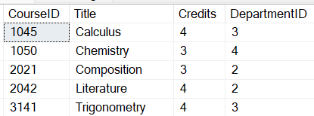

* **מצורפים לעבודה קבצים ליצירת בסיס נתונים בשם**: orchestr_official
* **אתם חייבים להריץ את קבצים אילו ולא להשתמש במסד הנתונים הקודם שהכנתם בעבודה 2.**
* **הריצו תחילה את קובץ הCREATE ולאחריו את קובץ הINSERT**
* במידה ולשדה שהצגתם בSELECT אין שם (לדוגמא שדה מחושב), עליכם לתת לו שם חדש (ירדו נקודות במידה ולעמודה לא יהיה שם).

**הקודים המצורפים אינם תמונות אלא קוד ממשי להעתקה.**

מצורף DSD של הטבלאות:

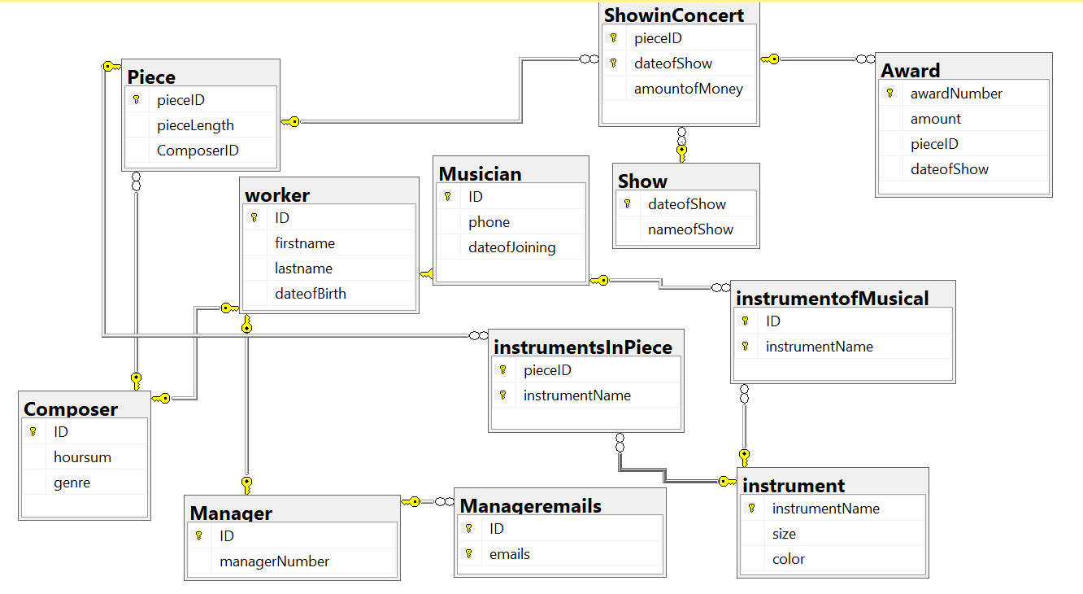

1. הציגו את סכום הכסף הגבוה ביותר שהתקבל כפרס

SELECT MAX(amount) AS MaxAmount

from Award

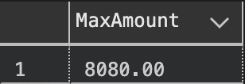

1. הציגו את תעודת הזהות של המוזיקאים שהצטרפו לתזמורת בשנת 2018

SELECT ID AS MusicianID

from Musician

WHERE YEAR(dateofJoining) = 2018

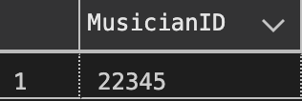

1. הציגו את השם הפרטי ושם המשפחה של המוזיקאים שהצטרפו לתזמורת בשנת 2018

SELECT worker.firstname , worker.lastname

from Musician join worker on Musician.ID = worker.ID

WHERE YEAR(dateofJoining) = 2018

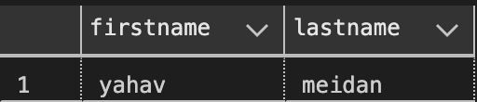

1. הציגו את ממוצע הגודל של כלי הנגינה שבצבע צהוב

SELECT AVG([size]) AS AvgSize

from instrument

WHERE color = 'yellow'



1. הציגו את שמות כלי הנגינה שצבעם אדום, שחור או כחול וגודלם גדול מ50

SELECT instrumentName

from instrument

WHERE color in ('Red','Black','Blue') and [size] > 50

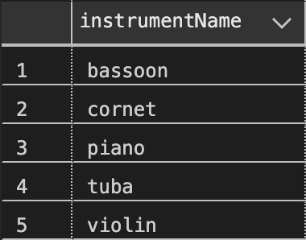

1. הציגו את מספרי המוזיקאים שחלפו מעל 5 שנים מאז שהצטרפו לתזמורת, הציגו את מספר המוזיקאי ומספר השנים שחלפו

SELECT Musician.ID ,DateDiff( YY, Musician.dateofJoining, GETDATE() ) AS YearSinceJoined

from Musician join worker on Musician.ID = worker.ID

WHERE DateDiff( YY, Musician.dateofJoining, GETDATE() ) > 5

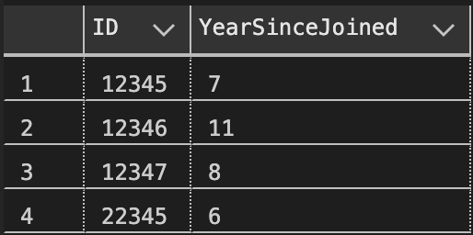

1. הציגו לכל הופעה את סכום הכסף שהוציאו על היצירות באותה הופעה, הציגו את שם ההופעה ואת סכום הכסף, מיינו את התוצאה מסכום הכסף הנמוך ביותר לגבוה

SELECT Show.nameofShow ,Sum(ShowinConcert.amountofMoney) as TotalPerShow

from Show join ShowinConcert on Show.dateofShow = ShowinConcert.dateofShow

GROUP by Show.nameofShow

ORDER BY TotalPerShow

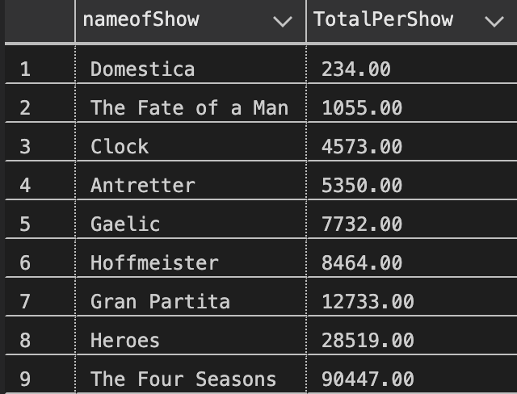

1. הציגו לכל מספר מוזיקאי את מספר כלי הנגינה שהוא מנגן עליהם, מיינו את התוצאה מכמות כלי הנגינה הגבוהה ביותר לנמוכה

SELECT Musician.ID, count(instrumentofMusical.ID) AS SumOfInstruments

from instrumentofMusical join Musician on instrumentofMusical.ID = Musician.ID

GROUP BY Musician.ID

ORDER by SumOfInstruments DESC

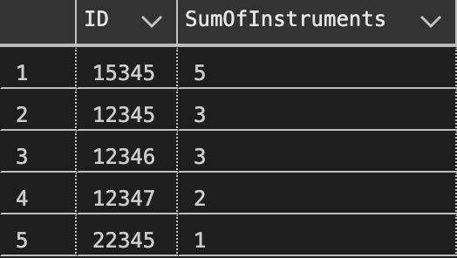

1. הציגו את שמו הפרטי ושם המשפחה של המוזיקאי שמנגן על הכי הרבה כלי נגינה

SELECT top 1 worker.firstname, worker.lastname

from instrumentofMusical join Musician on instrumentofMusical.ID = Musician.ID

join worker on Musician.ID = worker.ID

GROUP BY worker.firstname, worker.lastname

ORDER BY COUNT(instrumentofMusical.ID) DESC



1. החזירו את רשימת הז'אנרים הייחודים של המלחין שכתב יצירות שהופיעו בהופעות ששם היצירה התחיל באות h

SELECT distinct Composer.genre

from Composer join Piece on Composer.ID = Piece.ComposerID

join ShowinConcert on Piece.pieceID = ShowinConcert.pieceID

join show on ShowinConcert.dateofShow = Show.dateofShow

WHERE show.nameofShow LIKE 'H%'

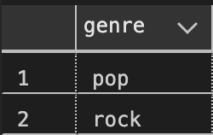

1. הציגו את שמם הפרטי ושם המשפחה של המוזיקאים שמנגנים בלפחות 3 כלי נגינה, מיינו לפי שם פרטי מקטן לגדול

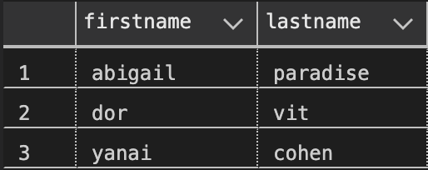

SELECT worker.firstname, worker.lastname

from Musician join worker on Musician.ID = worker.ID

join instrumentofMusical on Musician.ID = instrumentofMusical.ID

GROUP BY worker.firstname, worker.lastname, worker.ID

having COUNT(instrumentofMusical.ID) >= 3

ORDER by worker.firstname

1. הציגו רשימה עם תעודות זהות של כל העובדים מסוג מלחינים ומוזיקאים

SELECT ID

from Musician

UNION

SELECT ID

from Composer

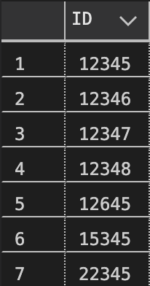

1. ישנם כלי נגינה שלא מנגנים בהם בשום יצירה בתזמורת. **כתבו 4** שאילתות שונות המחזירות את שמות כל נגינה אלו.

א.1

SELECT distinct instrumentName

From instrument

EXCEPT

SELECT distinct instrumentName

From instrumentsInPiece

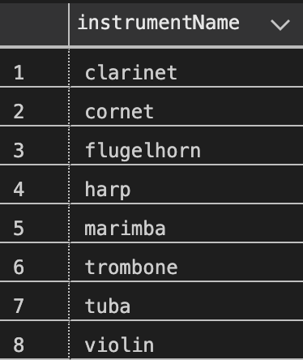

2ב.

SELECT instrumentName

FROM instrument

WHERE instrumentName NOT IN (SELECT DISTINCT instrumentName FROM instrumentsInPiece);

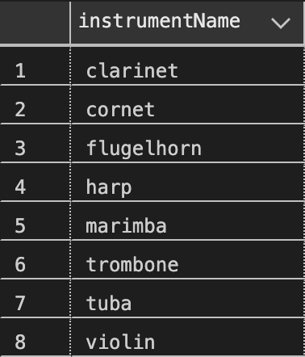

3ג.

SELECT instrument.instrumentName

FROM instrument LEFT JOIN instrumentsInPiece ON instrument.instrumentName = instrumentsInPiece.instrumentName

WHERE instrumentsInPiece.instrumentName IS NULL -- כלומר כלים אשר לא מופיעים בכלי נגינה של יצירה null לוקח מהשורות בהם קיימות

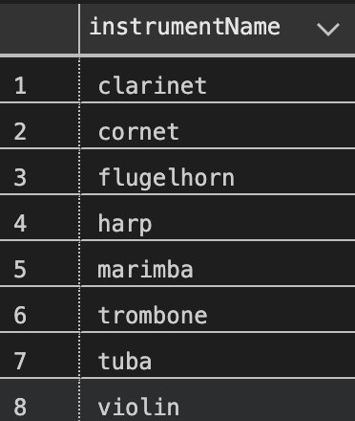

4ד.

SELECT instrumentName

FROM instrument i

WHERE NOT EXISTS

(

SELECT *

FROM instrumentsInPiece ip

WHERE i.instrumentName = ip.instrumentName -- התנאי

);

-- .False בעצם מבצעת בדיקה של תנאי ,ומחזירה רק את הרשומות בהם אין התאמה לתת-השאילתא שכתבנו, כלומר מחזירה תוצאות WHERE NOT EXISTS

-- .אם יש התאמה לתת-השאילתא, כלומר אם התנאי מתקיים, אזי הרשומה אינה תיכנס אל לתוך התוצאה הכללית

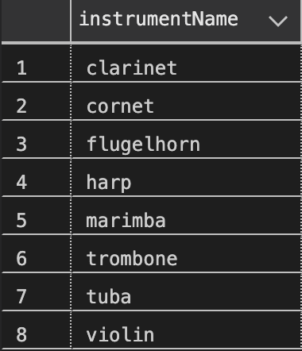

1. הציגו את המוזיקאים שמנגנים בכלי נגינה שצבעו צהוב וגם מנגנים בכלי נגינה שצבעו שחור. הציגו את שמם הפרטי, שם המשפחה ומספר השנים של המוזיקאי בתזמורת ומיינו לפי מספר השנים בסדר יורד

select worker.firstname, worker.lastname, DateDiff( YY, Musician.dateofJoining, GETDATE()) AS YearSinceJoined

from Musician join worker on Musician.ID = worker.ID

JOIN instrumentofMusical ON instrumentofMusical.ID = Musician.ID

join instrument on instrumentofMusical.instrumentName = instrument.instrumentName

WHERE instrument.color IN ('yellow', 'black')

GROUP BY worker.firstname, worker.lastname, Musician.dateofJoining -- גם את השדות שנמצאים בתוך ארגומנט הפונקציות group byנכניס ל

having COUNT(distinct instrument.color) = 2

ORDER BY YearSinceJoined DESC

1. כתבו שאילתה המציגה את כלי הנגינה שמנגנים איתם בכל היצירות בתזמורת. הציגו את שם הכלי וצבעו.

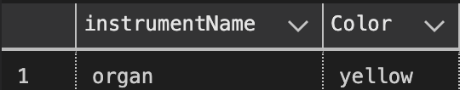

SELECT i.instrumentName , i.Color

FROM instrument i JOIN instrumentsInPiece ip ON i.instrumentName = ip.InstrumentName

JOIN Piece p ON ip.PieceID = p.PieceID

GROUP BY i.instrumentName, i.Color -- קבוע SELECT-קיבוץ לפי נתוני ה

HAVING COUNT(DISTINCT p.PieceID) = (SELECT COUNT(*) FROM Piece); -- COUNT(DISTINCT p.PieceID) יחזיר את כלי הנגינה היחודיים

-- SELECT COUNT(*) FROM Piece יקבץ את כול טבלת יצירה לנתוני הקיבוץ